**Flow Chart Dataset Object Detection**

**허재호**

**Coco to YOLO Code**

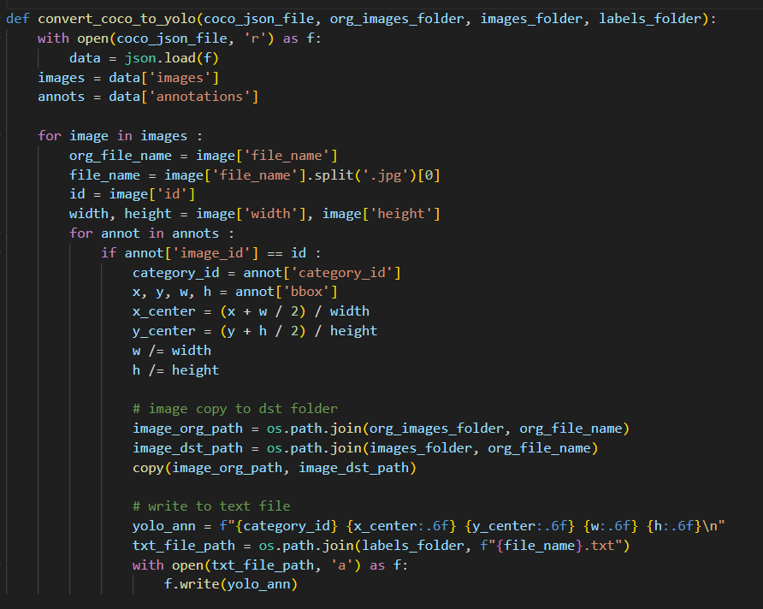

**Train Results**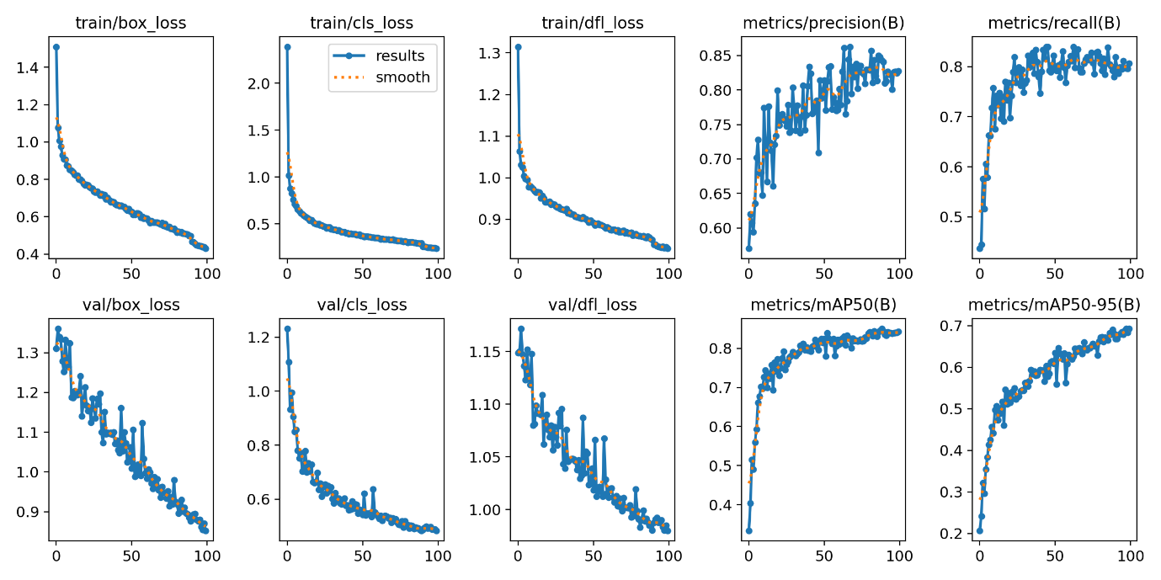

mAP50-95 best 결과값: 0.69231

**Test Results**

